Отчёт по лабораторной работе №1

Занятие 1. Введение в биометрические системы. Подготовка среды

1. Результат установки и проверки библиотек (Шаги 1–3)
Виртуальное окружение biometrics_env (Python 3.10.7) создано и настроено. Скрипт src/test_environment.py выполнен успешно:
==================================================
Проверка установленных библиотек
==================================================
Python version: 3.10.7
OpenCV version: 5.0.0
NumPy version: 2.2.6
Matplotlib version: 3.10.9
scikit-image version: 0.25.2
scikit-learn version: 1.7.2
==================================================
Проверка веб-камеры...
Кадр успешно сохранён в reports\camera_test.jpg
Размер кадра: 640x480 пикселей
Проверка окружения завершена!

2. Тестовый снимок с веб-камеры (Шаг 4)
Снимок успешно считан с веб-камеры (cv2.VideoCapture(0)) и сохранён в reports/camera_test.jpg (разрешение 640×480 пикселей):
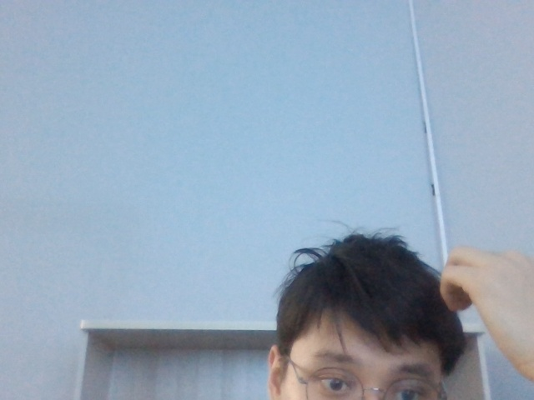
Рисунок — Тестовый снимок с веб-камеры

3. Сравнительная таблица биометрических модальностей
Модальность | Уникальность | Стабильность во времени | Стоимость сенсора | Устойчивость к подделке
Лицо | Средняя (сходство у близнецов, влияние мимики) | Средняя (возраст, борода, макияж, очки) | Низкая (обычная RGB веб-камера) | ⚠️ Низкая (фото, видео с экрана, 3D-маска; требует PAD/NIR)
Отпечаток пальца | Высокая (индивидуальный узор папиллярных линий и минуций) | Высокая (формируется до рождения, но подвержен порезам и истиранию кожи) | Низкая–Средняя (оптический, ёмкостный или ультразвуковой сканер) | ⚠️ Средняя (возможны желатиновые/силиконовые муляжи при отсутствии Liveness)
Голос | Низкая–Средняя (ограниченная различимость в больших базах) | Низкая (сильно зависит от простуды, стресса, шума среды, возраста) | Очень низкая (любой штатный микрофон) | ❌ Низкая (легко атакуется диктофонной записью или Deepfake TTS/VC)
Радужка глаза | Очень высокая (~240+ независимых степеней свободы трабекулярного рисунка) | Очень высокая (неизменна в течение всей жизни после 1–2 лет) | Высокая (специализированная NIR-камера 700–900 нм с ИК-подсветкой) | ✅ Высокая (защищена роговицей, 3D-структура + реакция зрачка на свет)

Вывод: Наиболее устойчивой к подделке является радужка глаза — её трабекулярный рисунок уникален даже у монозиготных близнецов, стабилен на протяжении всей жизни и крайне сложен для физического воспроизведения в условиях активного NIR-сканирования с контролем реакции зрачка.

4. Ответы на контрольные вопросы

Вопрос 1: Чем identification отличается от verification?
Параметр сравнения | Identification (Идентификация, 1:N) | Verification (Верификация, 1:1)
Решаемый вопрос | «Кто этот человек?» | «Действительно ли это тот человек, за кого он себя выдаёт?»
Процедура сравнения | Входной образец сравнивается со всеми N шаблонами в БД | Входной образец сравнивается только с одним шаблоном по предъявленному Subject_ID
Необходимость предъявления ID | Не требуется (только биометрия) | Требуется (смарт-карта, логин, PIN, номер паспорта)
Вычислительная сложность | O(N) — растёт линейно с размером базы (требует индексации) | O(1) — константное время, не зависит от размера БД
Накопление ошибки ложного допуска | FAR (1:N) = 1 - (1 - FAR (1:1))^N ≈ N · FAR (1:1) (растёт с N) | Определяется одиночным порогом FAR (1:1)
Типичные сценарии применения | Криминалистика, поиск в базах розыска (Watchlist), проход по лицу в метро | СКУД с картой доступа, разблокировка смартфона, подтверждение платежа

Вопрос 2: Из каких этапов состоит типовой pipeline биометрической системы?
enrollment → capture → feature extraction → matching → decision
1. Enrollment (регистрация шаблона): первичная регистрация пользователя, при которой биометрический образец проходит контроль качества, преобразуется в компактный шаблон (template) и сохраняется в базе данных.
2. Capture (захват): считывание «сырого» биометрического сигнала (кадра с камеры, скана отпечатка, аудиозаписи голоса) сенсором при обращении пользователя к системе.
3. Feature Extraction (извлечение признаков): предобработка сигнала (детекция, выравнивание, фильтрация шума) и выделение информативного числового вектора признаков (дескриптора/эмбеддинга).
4. Matching (сравнение): вычисление меры сходства (Match Score S, например косинусного сходства или расстояния Хэмминга) между текущим вектором признаков и эталонным шаблоном из БД.
5. Decision (принятие решения): сопоставление полученного Score S с порогом T и выдача управляющего решения (Accept / Reject или идентификатора найденного класса).

Вопрос 3: Какая модальность в вашей таблице оказалась наиболее устойчивой к подделке и почему?
Радужка глаза (Iris) оказалась наиболее устойчивой к подделке по четырём фундаментальным причинам:
1. Высокая энтропия и уникальность: сложная сплетенная структура (крипты, борозды, кольца, пигментные пятна) формируется морфогенетически случайно и полностью различается даже у однояйцевых близнецов и между левым и правым глазом одного человека.
2. Анатомическая защищённость и стабильность: радужка является внутренним органом, защищённым прозрачной роговицей и водянистой влагой, поэтому она не стирается и не повреждается при бытовых контактах (в отличие от папиллярных линий пальцев).
3. Съёмка в ближнем ИК-диапазоне (NIR, 700–900 нм): даже тёмно-карие глаза, кажущиеся однородными в видимом свете, в NIR-спектре проявляют богатую текстуру, которую невозможно воспроизвести обычной цветной печатью или RGB-экраном смартфона.
4. Естественный контроль «живости» (Liveness Detection): зрачок живого глаза непрерывно совершает микроколебания (гиппус) и предсказуемо сужается при изменении яркости подсветки, а роговица даёт характерные зеркальные блики Пуркинье (4 отражения от поверхностей роговицы и хрусталика), что позволяет надёжно отсекать распечатки, муляжи и косметические линзы.

5. Итоговая структура проекта (biometrics_env)
biometrics_env/
├── datasets/
│ ├── orl_faces/ # Датасет лиц ORL/AT&T (40 субъектов, 400 изображений 92x112)
│ └── fingerprints_fvc/ # Датасет отпечатков пальцев FVC (25 субъектов, 255 изображений 128x128)
├── notebooks/
│ ├── lab01_introduction.ipynb # Ноутбук Занятия 1 (Введение и проверка среды)
│ ├── lab03_access_control.ipynb # Ноутбук Занятия 3 (Проектирование биометрической СКУД и FAR/FRR)
│ └── lab04_datasets.ipynb # Ноутбук Занятия 4 (Работа с биометрическими датасетами)
├── src/
│ ├── test_environment.py # Скрипт проверки библиотек и веб-камеры (Занятие 1)
│ ├── lab03_access_control.py # Генерация блок-схемы СКУД и графиков Decision Module (Занятие 3)
│ └── load_dataset.py # Загрузка датасетов, визуализация 4x4, гистограммы и split (Занятие 4)
├── reports/
│ ├── camera_test.jpg # Тестовый снимок с веб-камеры (Занятие 1)
│ ├── lab01_report.md # Отчёт по Занятию 1
│ ├── lab03_architecture.drawio # Диаграмма Enrollment и Verification в формате draw.io (Занятие 3)
│ ├── lab03_architecture_diagram.png # Архитектурная блок-схема СКУД с точками атак (Занятие 3)
│ ├── lab03_far_frr_decision_graph.png # График распределений Score S, кривых FAR/FRR и EER (Занятие 3)
│ ├── lab03_report.md # Отчёт по Занятию 3
│ ├── dataset_samples.png # Сетка 4x4 случайных лиц ORL Faces (Занятие 4)
│ ├── fingerprint_samples.png # Сетка 4x4 случайных отпечатков пальцев (Занятие 4)
│ ├── dataset_class_distribution.png # Гистограммы распределения по классам (Занятие 4)
│ ├── subject_split_comparison.png # Визуализация Split по субъектам vs Split по изображениям (Занятие 4)
│ └── lab04_report.md # Отчёт по Занятию 4
└── pyvenv.cfg
Дата выполнения: 16.10.2026

